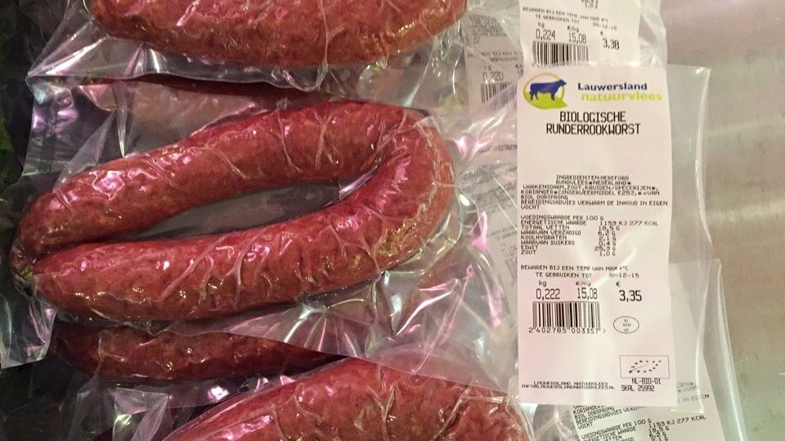

Biologische runder rookworst voedingswaarde per 100 g

Energie 277 kCal/ 1155 kJ

Totaal vet 10,5 gr

Verzadigd vet 6,2 gr

Koolhydraten 2,1 gram

Suiker 0,4 gram

Eiwit 25,5 gram

Zout 1 gram